**Лабораторная работа 1.**

1) **Тема лабораторной работы:** Линейные вычислительные алгоритмы.

2) **Цель:** научиться реализовывать лпв используя средства компилятора Free Pascal

3) **Используемое оборудование:** Lazarus

**Задача 1:**

4) **Постановка задачи:** Даны два числа 7 и 5. Определить результат вещественного деления,

целочисленного деления и найти остаток от целочисленного деления.

5) **Математическая модель:**

S1=7/5

S2=7 div 5

S3= 7 mod 5

6) **Блок схема:**

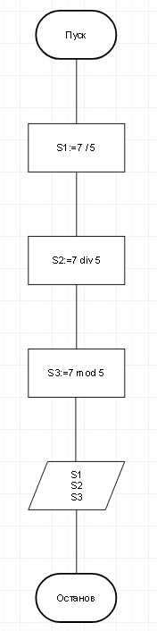

7) **Список идентификаторов:**

|  |  |  |
| --- | --- | --- |
| **Имя** | **Смысл** | **Тип** |
| S1 | Вывод результата | real |
| S2, S3 | Вывод результата | integer |

8) **Код программы:**

program project1;

var s1 : real;

s2, s3: integer;

begin

s1:= 7 / 5;

s2:= 7 div 5;

s3:= 7 mod 5;

writeln('7/5= ',s1:2:2);

writeln('7 div 5= ', s2);

write('7 mod 5= ',s3);

readln()

end.

9) **Результат выполненной работы:**

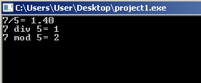

10) **Анализ результатов вычисления:**

Для вывода результатов необходимо было ввести вещественную переменную S1 и целочисленные переменные S2, S3

**Задача 2:**

4) **Постановка задачи:** вычислить:

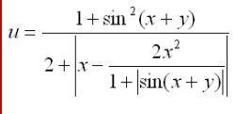

5) **Математическая модель:**



6) **Блок схема:**

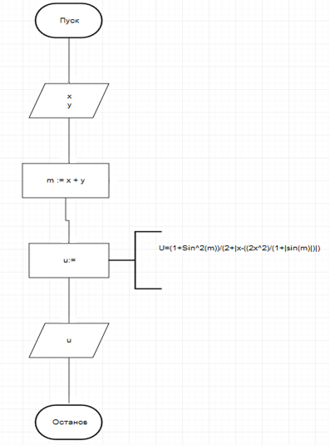

7) **Список идентификаторов:**

|  |  |  |
| --- | --- | --- |
| **Имя** | **Смысл** | **Тип** |
| x,y | Входные данные | real |
| m | Промежуточная переменная | real |
| u | Результат | real |

8) **Код программы:**

program Lr1;

var x,y,m,u: real;

begin

readln(x);

readln(y);

m:=x+y;

u:=(1+sin(m)*sin(m))/(2+abs(x-(2*x*x)/(1+abs(sin(m)))));

write(u:2:5);

end.

9) **Результат выполненной работы:**

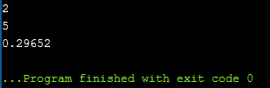 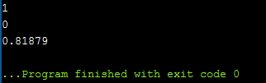

10) **Анализ результатов вычисления:**

Для получения результатов вычисления необходимо было использовать промежуточную переменную m, встроенные функции поиска синуса(sin) и модуля(abs).

**Задача 3:**

4) **Постановка задачи:** вычислить:

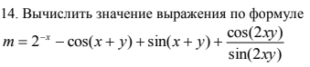

5) **Математическая модель:**



6) **Блок схема:**

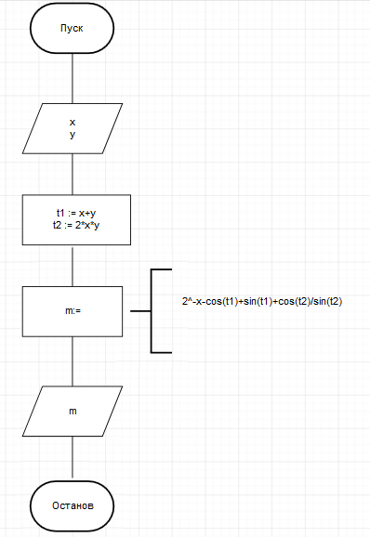

7) **Список идентификаторов:**

|  |  |  |
| --- | --- | --- |
| **Имя** | **Смысл** | **Тип** |
| x,y | Входные данные | real |
| t1,t2 | Промежуточная переменная | real |
| m | результат | real |

8) **Код программы:**

**program** lr1;

**var** x, y, t1, t2, m: real;

**begin**

readln(x,y);

t1:=x+y;

t2:=2*x*y;

m:=exp(ln(2)*(-x)-cos(t1)+sin(t1)+cos(t2)/sin(t2));

write(m:2:5);

**end**.

9) **Результат выполненной работы:**

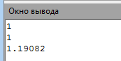

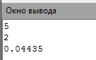

10) **Анализ результатов вычисления:**

Для решения этой задачи потребовалось вывести способ возведения числа в произвольную степень (x^y=exp(ln(x)*y).

**Задача 4:**

4) **Постановка задачи:**

С клавиатуры вводится трехзначное число. Вычислить сумму его цифр.

Например, число 123, сумма цифр 1+2+3 = 6

5) **Математическая модель:**

Получить последнюю цифру числа остатком от деления на 10, приплюсовать ее к сумме, затем целочисленным деление отсечь последнюю цифру числа. Повторить 3 раза.

6) **Блок схема:**

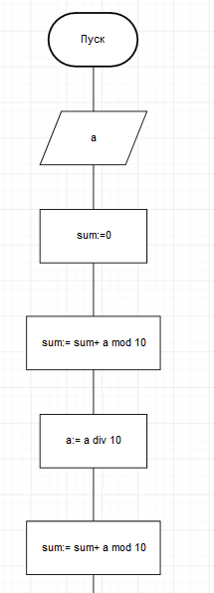

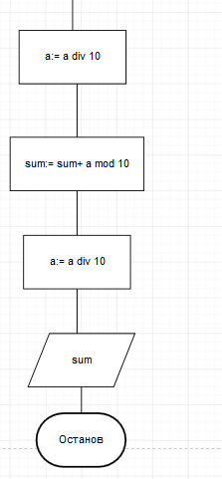

7) **Список идентификаторов:**

|  |  |  |
| --- | --- | --- |
| **Имя** | **Смысл** | **Тип** |
| a | Входные данные | integer |
| Sum | Сумма, результат | integer |

8) **Код программы:**

**program** lr1;

**var** a, sum: integer;

**begin**

sum:=0;

readln(a);

sum:=sum+a **mod** 10;

a:= a **div** 10;

sum:=sum+a **mod** 10;

a:= a **div** 10;

sum:=sum+a **mod** 10;

a:= a **div** 10;

write(sum);

**end**.

9) **Результат выполненной работы:**





10) **Анализ результатов вычисления:**

Для решения этой задачи требовалось применить целочисленное деление(div) и деление с остатком(mod).

**Задача 2.1:**

4) **Постановка задачи:**

Ввести трехзначное число а. Поменять крайние цифры числа местами.

5) **Математическая модель:**

-

6) **Блок схема:**

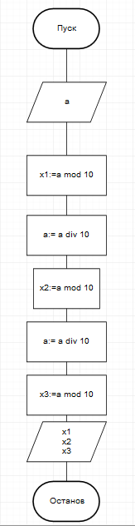

7) **Список идентификаторов:**

|  |  |  |
| --- | --- | --- |
| **Имя** | **Смысл** | **Тип** |
| a | Входные данные | integer |
| X1,x2,x3 | Цифры, из которых будет составлено новое число | integer |

8) **Код программы:**

**program** lr1;

**var** a, x1,x2,x3: integer;

**begin**

readln(a);

x1:= a **mod** 10;

a:= a **div** 10;

x2:= a **mod** 10;

a:= a **div** 10;

x3:= a **mod** 10;

a:= a **div** 10;

write(x1,x2,x3)

**end**.

9) **Результат выполненной работы:**

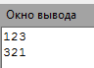

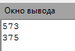

10) **Анализ результатов вычисления:**

Для решения этой задачи требовалось применить целочисленное деление(div) и деление с остатком(mod), а также использование временных переменных, для хранения цифр, из которых составлялось число.

**Задача 2.2:**

/* Примечание: я пытался сделать это без ветвления, но так и не додумался как

4) **Постановка задачи:**

Выяснить на каком этаже, в каком подъезде 9-этажного дома живет друг, если известен номер его квартиры, а также, что на каждом этаже располагается 4 квартиры. Номер интересующей нас квартиры вводится с клавиатуры. Вывести номер подъезда и номер этажа, на котором живет друг.

5) **Математическая модель:**

Чтобы определить подъезд находим число квартир в подъезде: 9*4=36. Проверяем кратен ли номер квартиры 36, если да, то номер подъезда будет совпадать с результатом целочисленного деления номера квартиры(х) на 36. Если нет, то целочисленно делим Х на 36 и добавляем 1, получаем номер подъезда. Подобные действия выполняем для поиска этажа.

6) **Блок схема:**

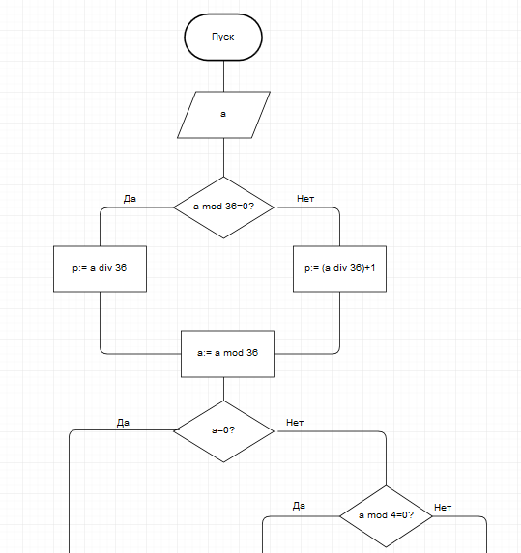

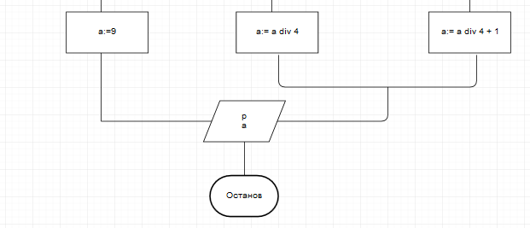

7) **Список идентификаторов:**

|  |  |  |
| --- | --- | --- |
| **Имя** | **Смысл** | **Тип** |
| a | Входные данные, позже используется для вывода номера этажа | integer |
| p | Переменная для хранения номера подъезда | integer |

8) **Код программы:**

**program** lr2;

**var** p,a: integer;

**begin**

readln(a);

p:=a;

**if** (p **mod** 36=0) **then**

p:= p **div** 36

**else**

p:=(p **div** 36)+1;

writeln('Подъезд: ',p);

a:=a **mod** 36;

**if** (a=0) **then**

a:=9

**else**

**if** (a **mod** 4=0) **then**

a:= a **div** 4

**else**

a:= a **div** 4+1;

writeln('Этаж: ',a);

**end**.

9) **Результат выполненной работы:**

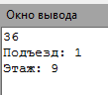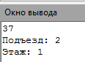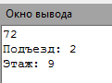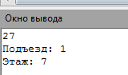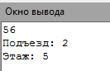

10) **Анализ результатов вычисления:**

Для решения этой задачи требовалось применить целочисленное деление(div) и деление с остатком(mod), а также операции ветвление и сравнение для правильного вывода определенных чисел.

**11) Лабораторная работа 1. Вывод**

На этой лабораторной я вспомнил синтаксис языка Pascal, научился использовать линейные вычислительные процессы.